Отчёт по лабораторной работе №4

Цель работы:
Изучить обработку ошибок в языке программирования Rust через реализацию программы, считывающей целые числа из файла, вычисляющей их сумму и среднее значение.

Задание:
- Запросить у пользователя путь к файлу, содержащему список чисел (одно число на строке).
- Прочитать содержимое файла, обработав возможные ошибки:
  - Отсутствие файла.
  - Ошибки при чтении строк.
  - Наличие некорректных данных в файле.
- Игнорировать строки, которые не удаётся преобразовать в целые числа.
- Вычислить сумму и среднее значение корректных чисел.
- Корректно обработать ситуации, когда:
  - Файл пуст.
  - В файле отсутствуют корректные числа.
Код программы:
use std::fs::File;
use std::io::{self, BufRead};

fn main() {
// Запрашиваем путь к файлу у пользователя
println!("Введите путь к файлу: ");
let mut file_path = String::new();
io::stdin().read_line(&mut file_path).expect("Ошибка ввода");
let file_path = file_path.trim();

// Попытка открыть файл
let file = File::open(&file_path);
let file = match file {
Ok(f) => f,
Err(e) => {
println!("Ошибка при открытии файла: {}", e);
return;
}
};

// Чтение файла построчно
let reader = io::BufReader::new(file);
let mut sum = 0;
let mut count = 0;

for line in reader.lines() {
match line {
Ok(line_content) => {
// Пробуем конвертировать строку в число
match line_content.trim().parse::<i32>() {
Ok(num) => {
sum += num;
count += 1;
}
Err(_) => {
println!("Пропуск некорректной строки: \"{}\"", line_content);
}
}
}
Err(e) => {
println!("Ошибка при чтении строки: {}", e);
return;
}
}
}

// Выводим результаты или сообщение о пустом файле
if count > 0 {
let average = sum as f64 / count as f64;
println!("Сумма чисел: {}", sum);
println!("Среднее значение: {:.2}", average);
} else {
println!("В файле нет корректных чисел.");
}
}

Содержимое number.txt:
asdsadsdasdasddas
12
13.4
afdafd
qwhearfeh
qefhhasd
11
123
0
0.5

Пример выполнения программы:

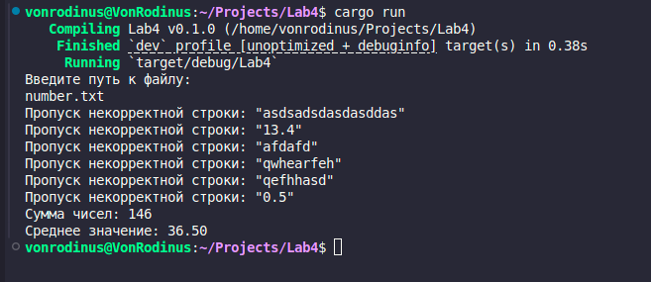

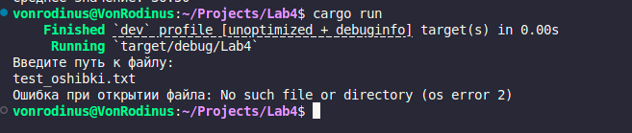
Вывод:
В ходе выполнения лабораторной работы был изучен механизм обработки ошибок в Rust. Программа успешно решает поставленные задачи, демонстрируя:
- Обработку ошибок при открытии и чтении файла.
- Игнорирование некорректных данных.
- Вычисление суммы и среднего значения чисел из файла.

